$$v\left(x,t\right)-\left(\frac{R}{2}\right)Δx i\left(x,t\right)-\left(\frac{L}{2}\right)Δx\frac{∂i\left(x,t\right)}{∂t}-v\left(x+Δx,t\right)-\left(\frac{R}{2}\right)Δx i\left(x,t\right)-\left(\frac{L}{2}\right)Δx\frac{∂i\left(x,t\right)}{∂t}$$

*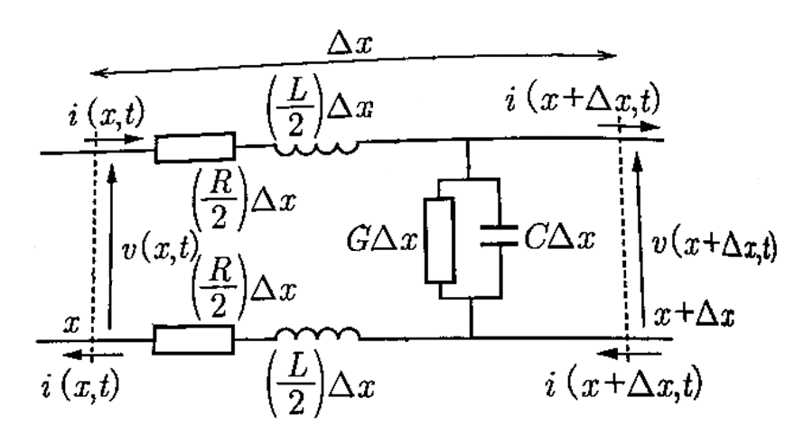*

色を付けたところに注目して

$$i\left(x,t\right)=GΔx v\left(x+Δx,t\right)+CΔx\frac{∂v\left(x+Δx,t\right)}{∂t}+i\left(x+Δx,t\right)$$

$$v\left(x,t\right)-\left(\frac{R}{2}\right)Δx i\left(x,t\right)-\left(\frac{L}{2}\right)Δx\frac{∂i\left(x,t\right)}{∂t}-v\left(x+Δx,t\right)-\left(\frac{R}{2}\right)Δx i\left(x,t\right)-\left(\frac{L}{2}\right)Δx\frac{∂i\left(x,t\right)}{∂t}=0$$

$$-RΔx i\left(x,t\right)-LΔx\frac{∂i\left(x,t\right)}{∂t}=v\left(x+Δx,t\right)-v\left(x,t\right)$$

$$-R i\left(x,t\right)-L\frac{∂i\left(x,t\right)}{∂t}=\lim_{Δx→0}{\frac{v\left(x+Δx,t\right)-v\left(x,t\right)}{Δx}}$$

$$-R i\left(x,t\right)-L\frac{∂i\left(x,t\right)}{∂t}=\frac{dv\left(x,t\right)}{dx}$$

$$i\left(x,t\right)=GΔx v\left(x+Δx,t\right)+CΔx\frac{∂v\left(x+Δx,t\right)}{∂t}+i\left(x+Δx,t\right)$$

$$-GΔx v\left(x+Δx,t\right)-CΔx\frac{∂v\left(x+Δx,t\right)}{∂t}=i\left(x+Δx,t\right)-i\left(x,t\right)$$

$$\lim_{Δx→0}\left(-G v\left(x+Δx,t\right)-C\frac{∂v\left(x+Δx,t\right)}{∂t}\right)=\lim_{Δx→0}{\frac{i\left(x+Δx,t\right)-i\left(x,t\right)}{Δx}}$$

$$-G v\left(x,t\right)-C\frac{∂v\left(x,t\right)}{∂t}=\frac{∂i\left(x,t\right)}{∂x}$$

$\left\{\begin{aligned}-R i\left(x,t\right)-L\frac{∂i\left(x,t\right)}{∂t}=\frac{∂v\left(x,t\right)}{∂x} \\ -G v\left(x,t\right)-C\frac{∂v\left(x,t\right)}{∂t}=\frac{∂i\left(x,t\right)}{∂x}\end{aligned}\right.$

モデル化すると

$\left\{\begin{aligned}-R I\left(x\right)\exp\left(j2πft\right)-L\frac{∂I\left(x\right)\exp\left(j2πft\right)}{∂t}=\frac{∂V\left(x\right)\exp\left(j2πft\right)}{∂x} \\ -G V\left(x\right)\exp\left(j2πft\right)-C\frac{∂V\left(x\right)\exp\left(j2πft\right)}{∂t}=\frac{∂I\left(x\right)\exp\left(j2πft\right)}{∂x}\end{aligned}\right.$

微分に関係ないものを∂/∂から追い出すと

$\left\{\begin{aligned}-R I\left(x\right)\exp\left(j2πft\right)-L I\left(x\right)\frac{∂\exp\left(j2πft\right)}{∂t}=\frac{∂V\left(x\right)}{∂x}\exp\left(j2πft\right) \\ -G V\left(x\right)\exp\left(j2πft\right)-C V\left(x\right)\frac{∂\exp\left(j2πft\right)}{∂t}=\frac{∂I\left(x\right)}{∂x}\exp\left(j2πft\right)\end{aligned}\right.$

微分すると

$\left\{\begin{aligned}-R I\left(x\right)\exp\left(j2πft\right)-L I\left(x\right)\exp\left(j2πft\right)j2πf=\frac{∂V\left(x\right)}{∂x}\exp\left(j2πft\right) \\ -G V\left(x\right)\exp\left(j2πft\right)-C V\left(x\right)\exp\left(j2πft\right)j2πf=\frac{∂I\left(x\right)}{∂x}\exp\left(j2πft\right)\end{aligned}\right.$

expで両辺を割ると

$\left\{\begin{aligned}-R I\left(x\right)-L I\left(x\right)j2πf=\frac{∂V\left(x\right)}{∂x} \\ -G V\left(x\right)-C V\left(x\right)j2πf=\frac{∂I\left(x\right)}{∂x}\end{aligned}\right.$

$\left\{\begin{aligned}-R I\left(x\right)-L I\left(x\right)j2πf=\frac{∂V\left(x\right)}{∂x} \\ -G V\left(x\right)-C V\left(x\right)j2πf=\frac{∂I\left(x\right)}{∂x}\end{aligned}\right.$

つまり

$\left\{\begin{aligned} -I\left(x\right)\left(R+j2πfL\right) =\frac{∂V\left(x\right)}{∂x}…(1) \\ -V\left(x\right)\left(G+j2πfC\right)=\frac{∂I\left(x\right)}{∂x}…(2)\end{aligned}\right.$

(1)式をxで微分すると

$$-\frac{∂I\left(x\right)}{∂x}\left(R+j2πfL\right)={\left(\frac{∂}{∂x}\right)}^{2}V\left(x\right)$$

ここへ(2)式を代入すると

$$V\left(x\right)\left(G+j2πfC\right)\left(R+j2πfL\right)={\left(\frac{∂}{∂x}\right)}^{2}V\left(x\right)$$

$$V\left(x\right)=\frac{{\left(\frac{∂}{∂x}\right)}^{2}V\left(x\right)}{\left(G+j2πfC\right)\left(R+j2πfL\right)}$$

対称性より(VとIを入れ替えても同様の論理が成り立つという事実より)

$$I\left(x\right)=\frac{{\left(\frac{∂}{∂x}\right)}^{2}I\left(x\right)}{\left(G+j2πfC\right)\left(R+j2πfL\right)}$$

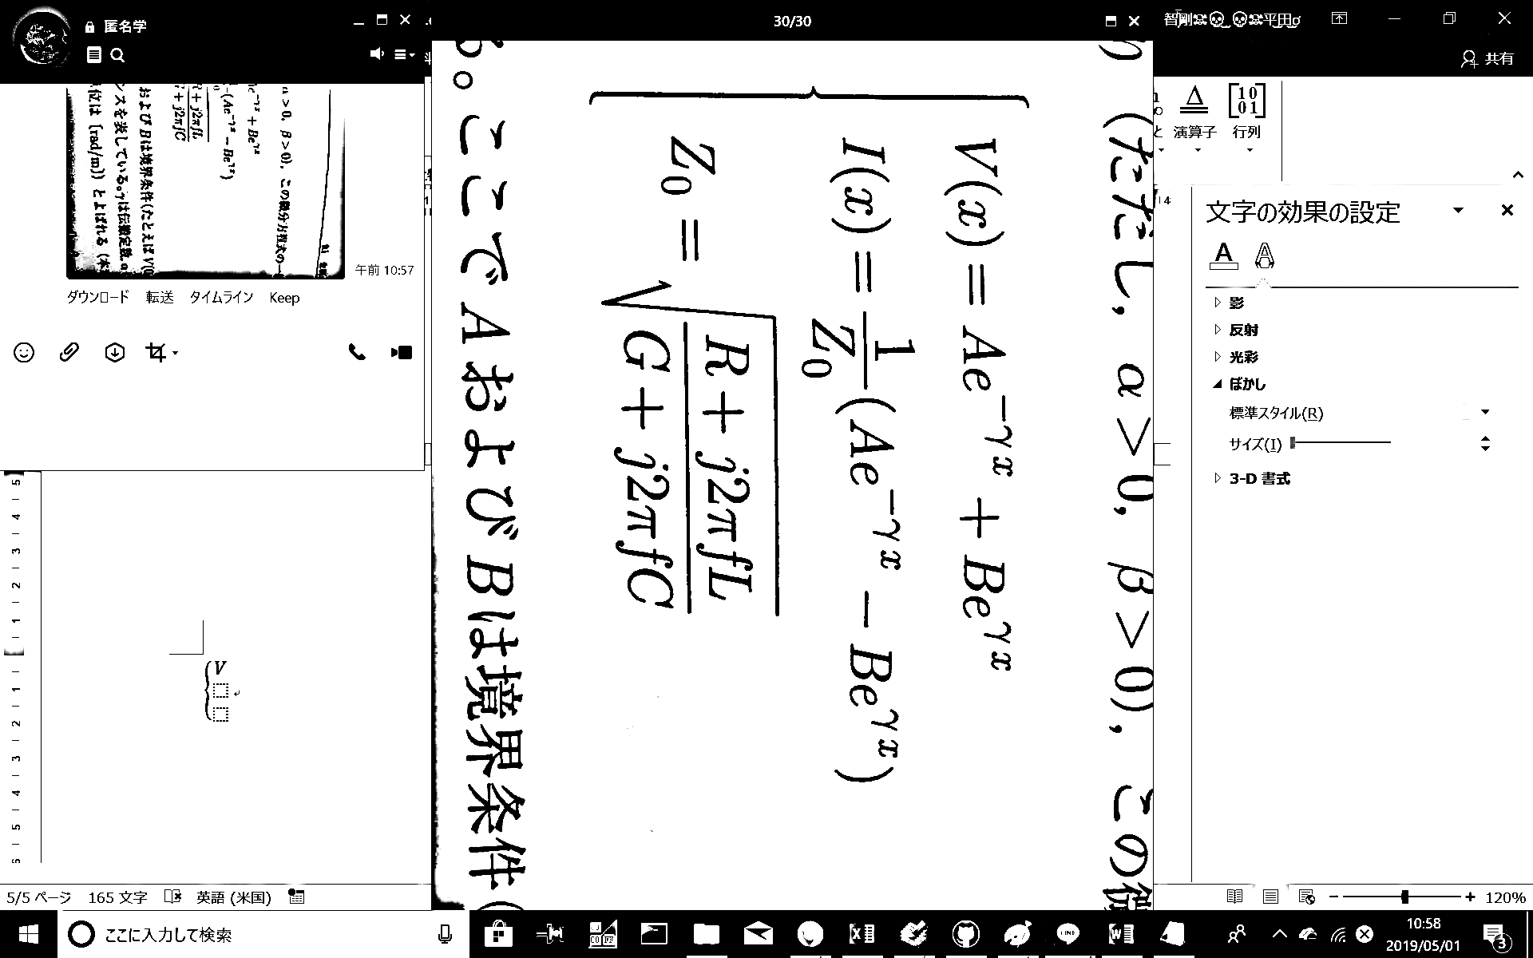

$$v(x,t)$$

$$=V\left(x\right)\exp{(j2πft)}$$

$$=\left(A\exp\left(-αx-jβx\right)+B\exp\left(αx+jβx\right)\right)\exp{(j2πft)}$$

$$=A\exp\left(-αx-jβx+j2πft\right)+B\exp\left(αx+jβx+j2πft\right)$$

$$=A\exp\left(-αx+j\left(2πft-βx\right)\right)+B\exp\left(αx+j\left(2πft+βx\right)\right)$$

$$=A×e^{-αx}×e^{j\left(2πft-βx\right)} +B×e^{αx}×e^{j\left(2πft+βx\right)}$$

$$2πft-βx=(一定)$$

$$\frac{2πft-(一定)}{β} =x$$

tで微分すると、

$$\frac{2πf}{β}$$